2023 年海南省普通高等学校招生选择性考试 物理

# 一、单项选择题，每题 3 分，共 24 分

1. 钍元素衰变时会放出*β*粒子，其中*β*粒子是（ ）

A. 中子 B. 质子 C. 电子 D. 光子

【答案】C

【解析】

【详解】放射性元素衰变时放出的三种射线*α*、*β*、*γ*分别是氦核流、电子流和光子流。故选 C。

1. 如图所示，带正电的小球竖直向下射入垂直纸面向里的匀强磁场，关于小球运动和受力说法正确的是（

）

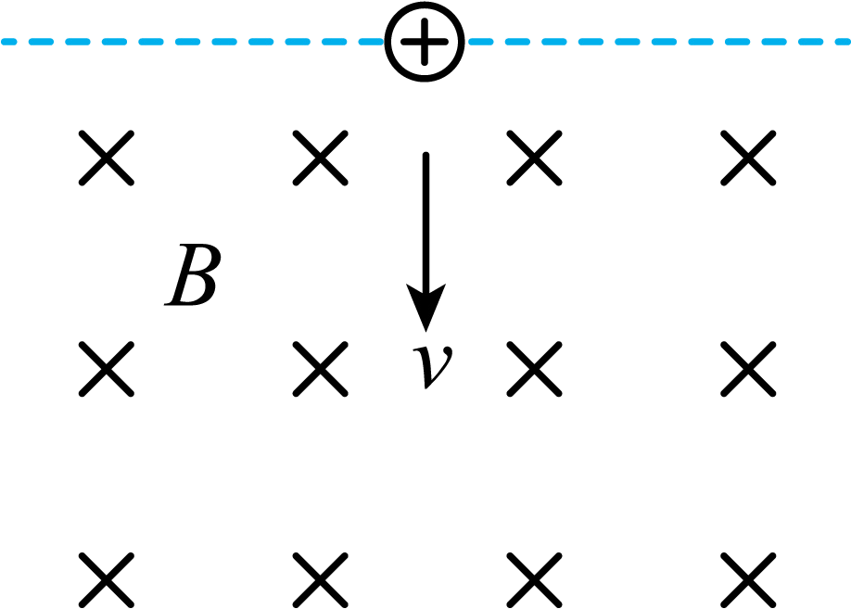

* 1. 小球刚进入磁场时受到的洛伦兹力水平向右 B. 小球运动过程中的速度不变

C. 小球运动过程的加速度保持不变 D. 小球受到的洛伦兹力对小球做正功

【答案】A

【解析】

【详解】A．根据左手定则，可知小球刚进入磁场时受到的洛伦兹力水平向右，A 正确； BC．小球受洛伦兹力和重力 作用，则小球运动过程中速度、加速度大小，方向都在变，BC 错误； D．洛仑兹力永不做功，D 错误。

故选 A。

1. 如图所示，工人利用滑轮组将重物缓慢提起，下列说法正确的是（ ）

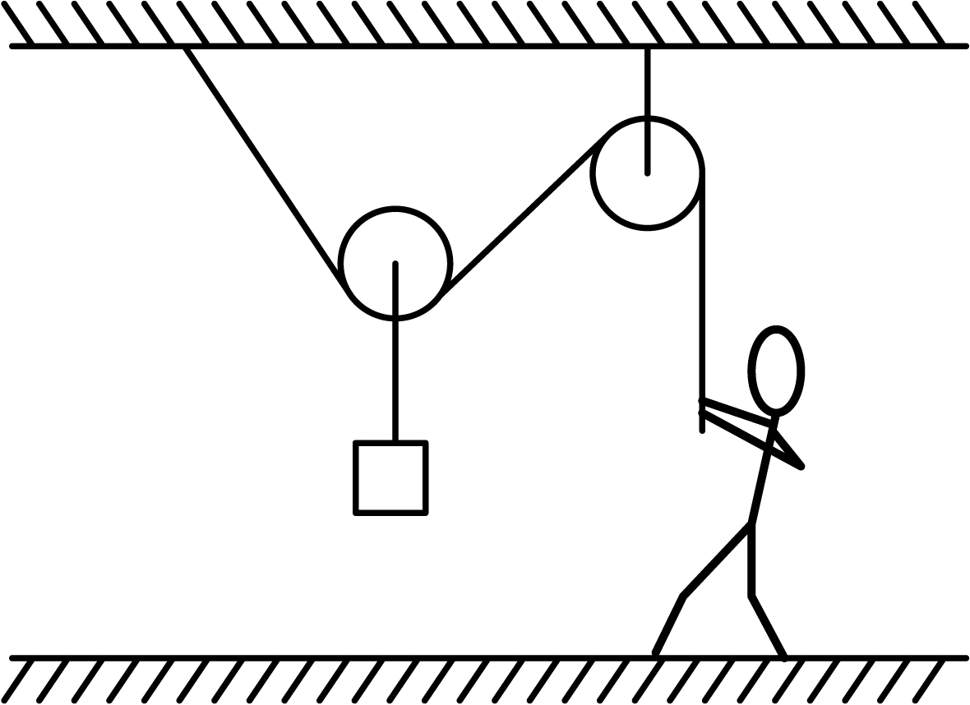

* 1. 工人受到的重力和支持力是一对平衡力
  2. 工人对绳的拉力和绳对工人的拉力是一对作用力与反作用力
  3. 重物缓慢拉起过程，绳子拉力变小
  4. 重物缓慢拉起过程，绳子拉力不变

【答案】B

【解析】

【详解】AB．对人受力分析有

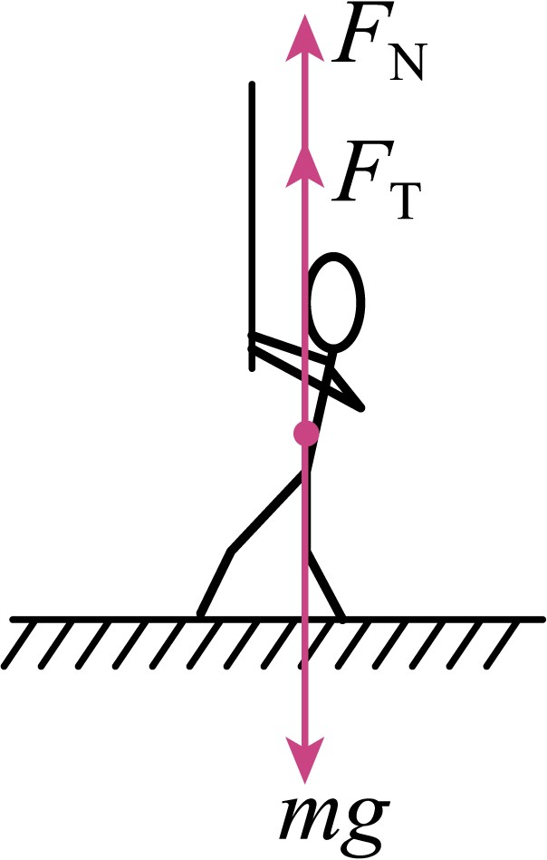

则有

*F*N＋*F*T*= mg*

其中工人对绳的拉力和绳对工人的拉力是一对作用力与反作用力，A 错误、B 正确；

CD．对滑轮做受力分析有

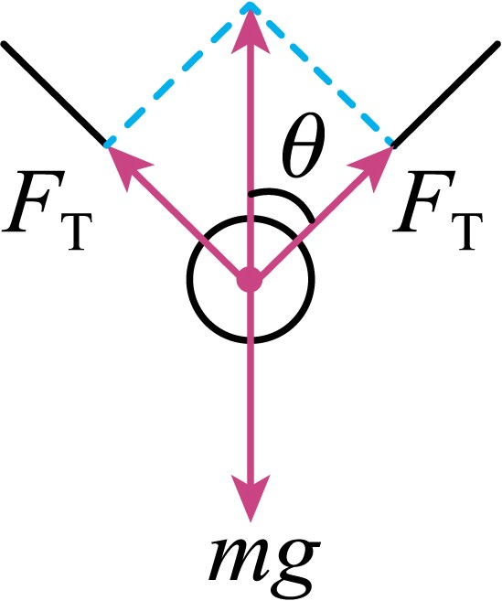

则有



则随着重物缓慢拉起过程，*θ*逐渐增大，则 *F*T 逐渐增大，CD 错误。故选 B。

1. 下面上下两图分别是一列机械波在传播方向上相距 6m 的两个质点 *P*、*Q* 的振动图像，下列说法正确的是

（ ）

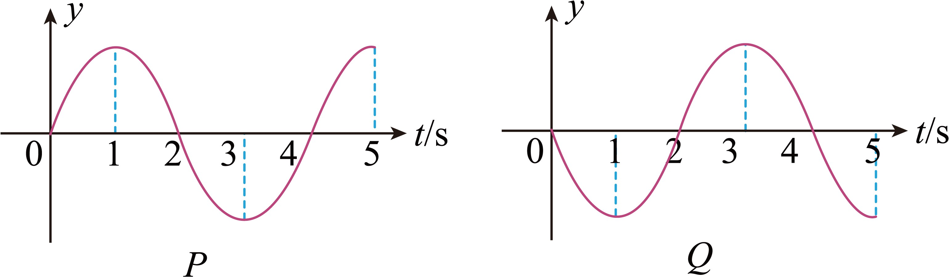

* 1. 该波的周期是 5s B. 该波的波速是 3m/s

C. 4s 时 *P* 质点向上振动 D. 4s 时 *Q* 质点向上振动

【答案】C

【解析】

【详解】A．由振动图像可看出该波的周期是 4s，A 错误； B．由于 *Q*、*P* 两个质点振动反相，则可知两者间距离等于

，*n =* 0，1，2，…

根据

，*n =* 0，1，2，…

B 错误；

C．由 *P* 质点的振动图像可看出，在 4s 时 *P* 质点在平衡位置向上振动，C 正确；

D．由 *Q* 质点的振动图像可看出，在 4s 时 *Q* 质点在平衡位置向下振动，D 错误。故选 C。

1. 下列关于分子力和分子势能的说法正确的是（ ）

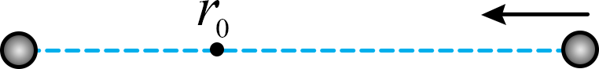

* 1. 分子间距离大于 *r*0 时，分子间表现为斥力
  2. 分子从无限远靠近到距离 *r*0 处过程中分子势能变大
  3. 分子势能在 *r*0 处最小
  4. 分子间距离小于 *r*0 且减小时，分子势能在减小

【答案】C

【解析】

【详解】分子间距离大于 *r*0，分子间表现为引力，分子从无限远靠近到距离 *r*0 处过程中，引力做正功，分 子势能减小，则在 *r*0 处分子势能最小；继续减小距离，分子间表现为斥力，分子力做负功，分子势能增大。故选 C。

1. 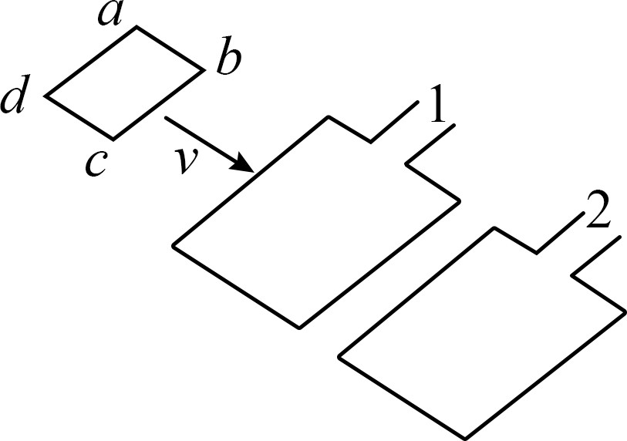汽车测速利用了电磁感应现象，汽车可简化为一个矩形线圈 *abcd*，埋在地下的线圈分别为 1、2，通上顺时针（俯视）方向电流，当汽车经过线圈时（ ）
   1. 线圈 1、2 产生的磁场方向竖直向上
   2. 汽车进入线圈 1 过程产生感应电流方向为 *abcd*
   3. 汽车离开线圈 1 过程产生感应电流方向为 *abcd*
   4. 汽车进入线圈 2 过程受到的安培力方向与速度方向相同

【答案】C

【解析】

【详解】A．由题知，埋在地下的线圈 1、2 通顺时针（俯视）方向的电流，则根据右手定则，可知线圈 1、 2 产生的磁场方向竖直向下，A 错误；

B．汽车进入线圈 1 过程中，磁通量增大，根据楞次定律可知产生感应电流方向为 *adcb*（逆时针），B 错误；

C．汽车离开线圈 1 过程中，磁通量减小，根据楞次定律可知产生感应电流方向为 *abcd*（顺时针），C 正确；

D．汽车进入线圈 2 过程中，磁通量增大，根据楞次定律可知产生感应电流方向为 *adcb*（逆时针），再根据左手定则，可知汽车受到的安培力方向与速度方向相反，D 错误。

故选 C。

1. 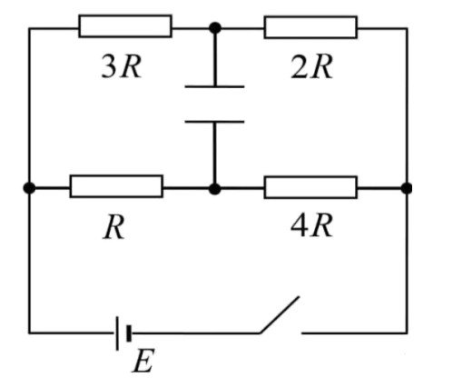如图所示电路，已知电源电动势为 *E*，内阻不计，电容器电容为 *C*，闭合开关 *K*，待电路稳定后，电容器上电荷量为（ ）

A. *CE* B.  C.  D. 

【答案】C

【解析】

【详解】电路稳定后，由于电源内阻不计，则整个回路可看成 3*R*、2*R* 的串联部分与 *R*、4*R* 的串联部分并联，若取电源负极为零电势点，则电容器上极板的电势为

电容器下极板的电势为



则电容两端的电压



则电容器上的电荷量为



故选 C。

1. 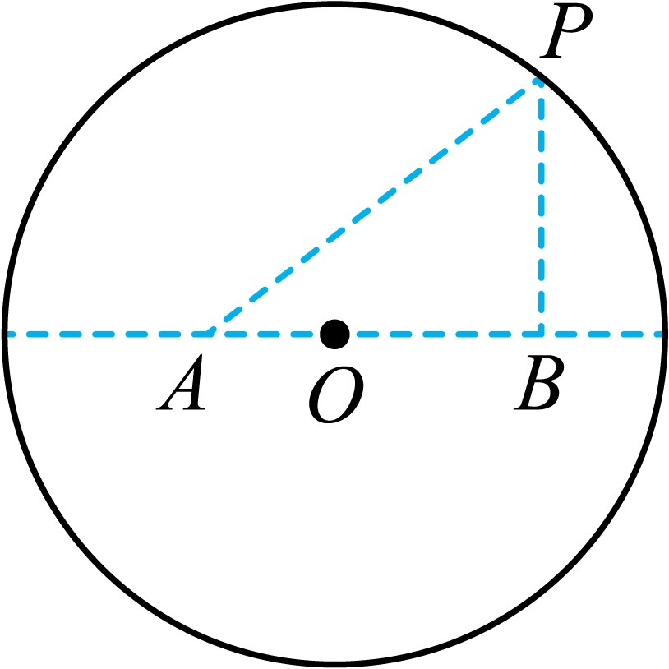如图所示，一光滑绝缘轨道水平放置，直径上有 *A*、*B* 两点，*AO =* 2cm，*OB =* 4cm，在 *AB* 固定两个带电量分别为 *Q*1、*Q*2 的正电荷，现有一个带正电小球静置于轨道内侧 *P* 点（小球可视为点电荷），已知 *AP*： *BP = n*：1，试求 *Q*1：*Q*2 是多少（ ）

A. 2*n*2：1 B. 4*n*2：1 C. 2*n*3：1 D. 4*n*3：1

【答案】C

【解析】

【详解】对小球受力分析如图所示

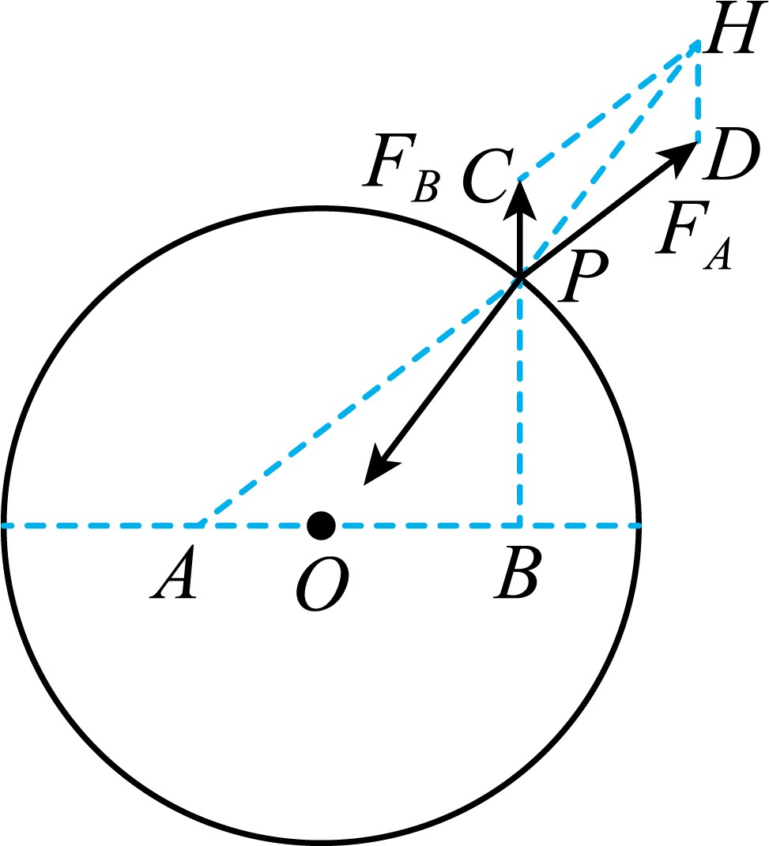

由正弦定理有



其中

∠*CPH =* ∠*OPB*，∠*CHP =* ∠*HPD =* ∠*APO*

其中△*APO* 中



同理有



其中

，

联立有

故选 C。

# 二、多项选择题，每题 4 分，共 20 分

*Q*1：*Q*2*=* 2*n*3：1

1. 如图所示，1、2 轨道分别是天宫二号飞船在变轨前后的轨道，下列说法正确的是（ ）

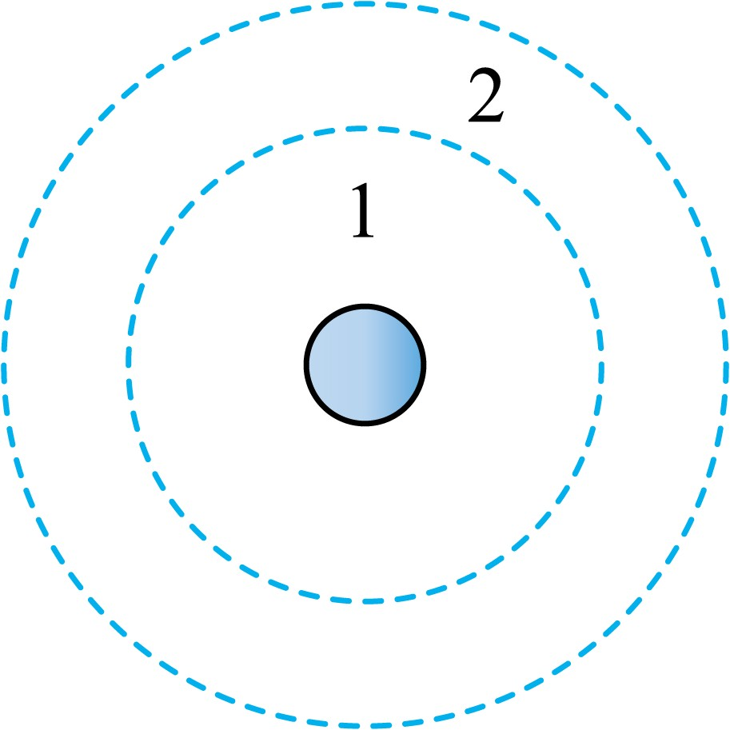

* 1. 飞船从 1 轨道变到 2 轨道要点火加速 B. 飞船在 1 轨道周期大于 2 轨道周期

C. 飞船在 1 轨道速度大于 2 轨道 D. 飞船在 1 轨道加速度大于 2 轨道

【答案】ACD

【解析】

【详解】A．飞船从较低的轨道 1 进入较高的轨道 2 要进行加速做离心运动才能完成，选项 A 正确； BCD．根据

可得



可知飞船在轨道 1 的周期小于在轨道 2 的周期，在轨道 1 的速度大于在轨道 2 的速度，在轨道 1 的加速度

大于在轨道 2 的加速度，故选项 B 错误，CD 正确。

|  |  |  |
| --- | --- | --- |
| 故选 ACD。 |  | |
| 1. 已知一个激光发射器功率为  * 1. 光的频率为 | ，发射波长为 | 的光，光速为 ，普朗克常量为，则（ ）  B. 光子的能量为 |
| C. 光子的动量为 |  | D. 在时间 内激光器发射的光子数为 |

【答案】AC

【解析】

【详解】A．光的频率



选项 A 正确； B．光子的能量

选项 B 错误；

1. 光子的动量



选项 C 正确；

1. 在时间 *t* 内激光器发射的光子数



选项 D 错误。故选 AC。

1. 下图是工厂利用的交流电给照明灯供电的电路，变压器原线圈匝数为 1100

匝，下列说法正确的是（ ）

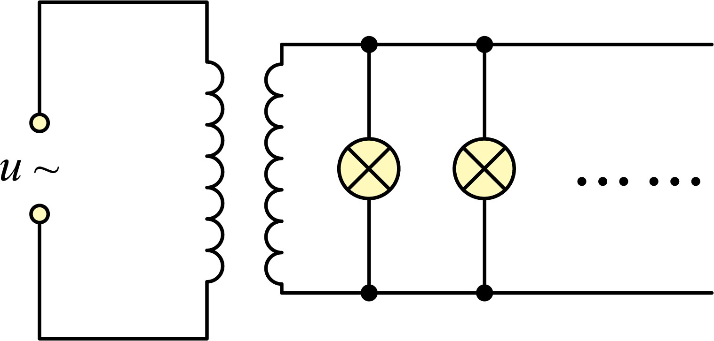

* 1. 电源电压有效值为 B. 交变电流的周期为

C. 副线圈匝数为 180 匝 D. 副线圈匝数为 240 匝

【答案】BC

【解析】

【详解】A．电源电压的有效值



选项 A 错误； B．交流电的周期

选项 B 正确；

CD．根据



可得副线圈匝数

匝

选项 C 正确，D 错误。故选 BC。

1. 如图所示，正三角形三个顶点固定三个等量电荷，其中带正电，带负电，为边的四等分点，下列说法正确的是（ ）

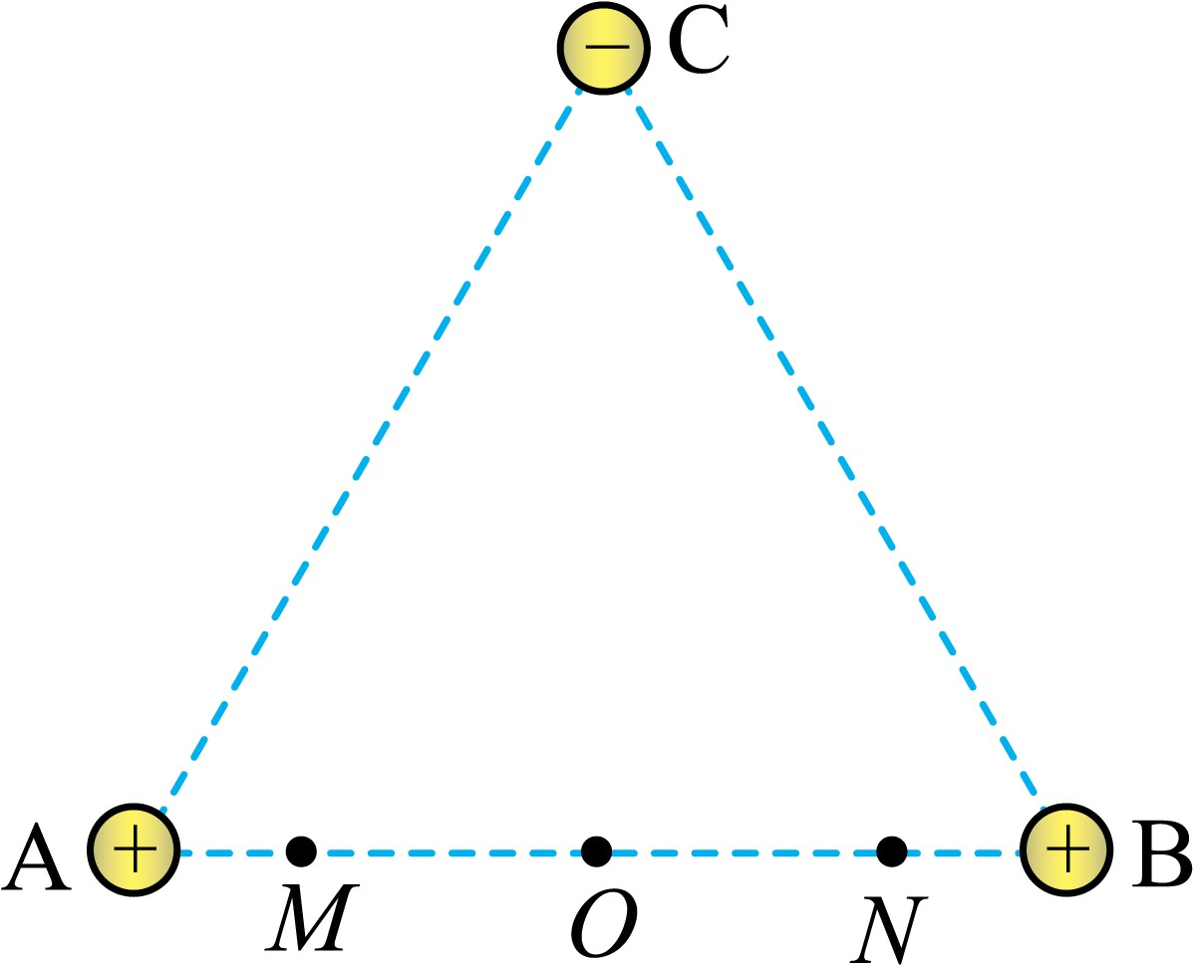

* 1. 、两点电场强度相同 B. 、两点电势相同

C. 负电荷在点电势能比在点时要小 D. 负电荷在点电势能比在点时要大

【答案】BC

【解析】

【详解】A．根据场强叠加以及对称性可知，*MN* 两点的场强大小相同，但是方向不同，选项 A 错误；

* 1. 因在 *AB* 处的正电荷在 *MN* 两点的合电势相等，在 *C* 点的负电荷在 *MN* 两点的电势也相等，则 *MN* 两点电势相等，选项 B 正确；

CD．因负电荷从 *M* 到 *O*，因 *AB* 两电荷的合力对负电荷的库仑力从 *O* 指向 *M*，则该力对负电荷做负功，*C*点的负电荷也对该负电荷做负功，可知三个电荷对该负电荷的合力对其做负功，则该负电荷的电势能增加，即负电荷在 *M* 点的电势能比在 *O* 点小；同理可知负电荷在 *N* 点的电势能比在 *O* 点小。选项 C 正确，D 错误。

故选 BC。

1. 如图所示，质量为 ，带电量为的点电荷，从原点以初速度射入第一象限内的电磁场区域，在

（为已知）区域内有竖直向上的匀强电场，在区域内有垂直纸面向里的匀强磁场，控制电场强度（值有多种可能），可让粒子从射入磁场后偏转打到接收器上，则（

）

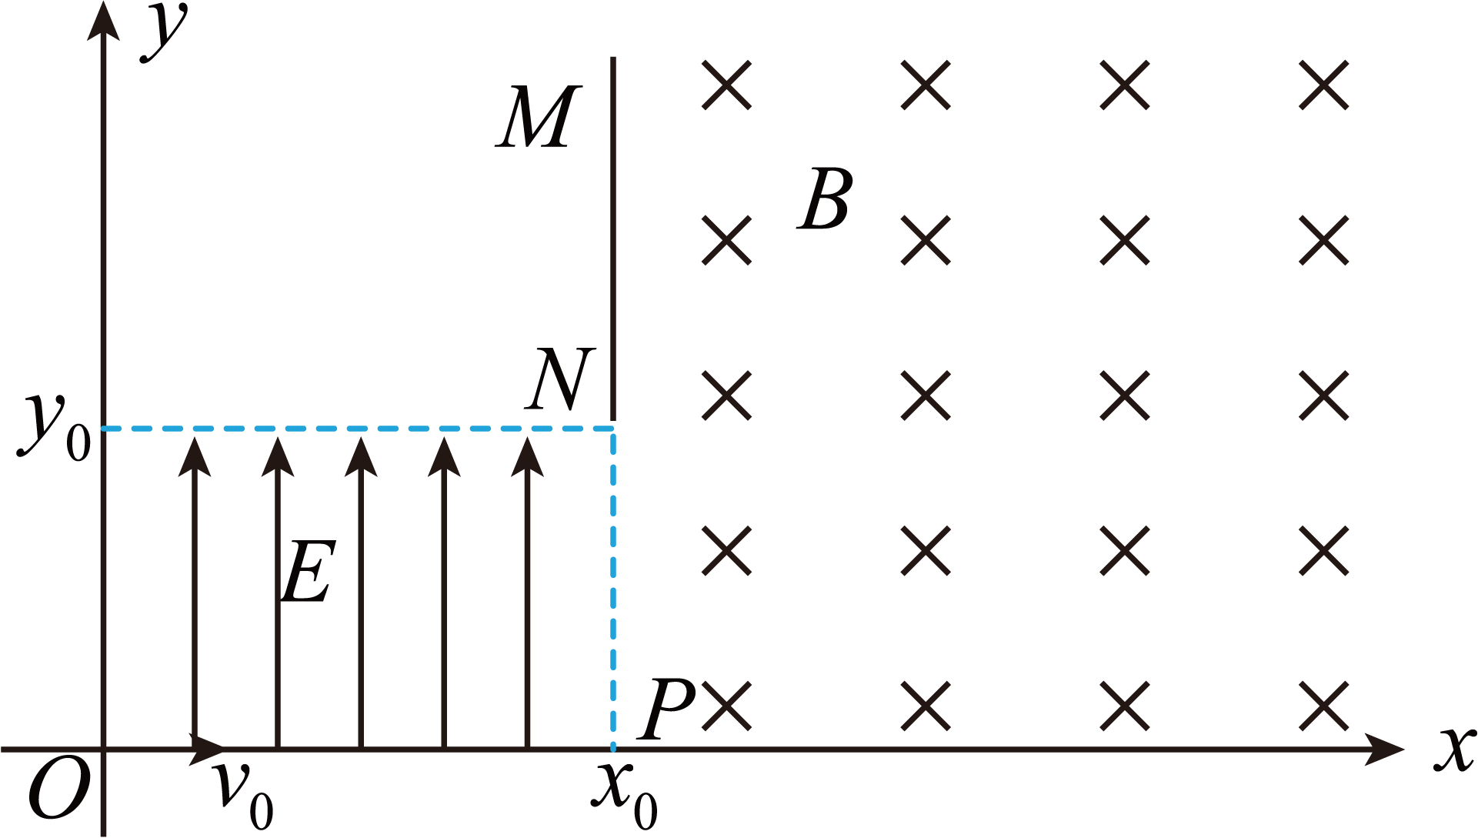

A 粒子从中点射入磁场，电场强度满足

* 1. 粒子从中点射入磁场时速度为
  2. 粒子在磁场中做圆周运动的圆心到 的距离为
  3. 粒子在磁场中运动的圆周半径最大值是

【答案】AD

【解析】

【详解】A．若粒子打到 *PN* 中点，则



解得



选项 A 正确；

B．粒子从 *PN* 中点射出时，则



速度



选项 B 错误；

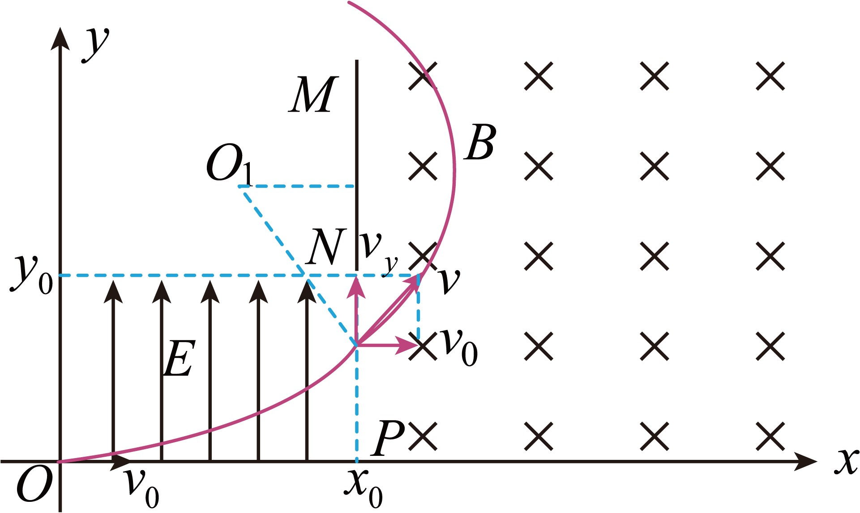

C．粒子从电场中射出时的速度方向与竖直方向夹角为*θ*，则

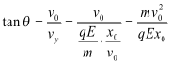

粒子从电场中射出时的速度



粒子进入磁场后做匀速圆周运动，则



则粒子进入磁场后做圆周运动的圆心到 *MN* 的距离为



解得



选项 C 错误；

D．当粒子在磁场中运动有最大运动半径时，进入磁场的速度最大，则此时粒子从 *N* 点进入磁场，此时竖直最大速度



出离电场的最大速度



则由



可得最大半径



选项 D 正确；故选 AD。

1. 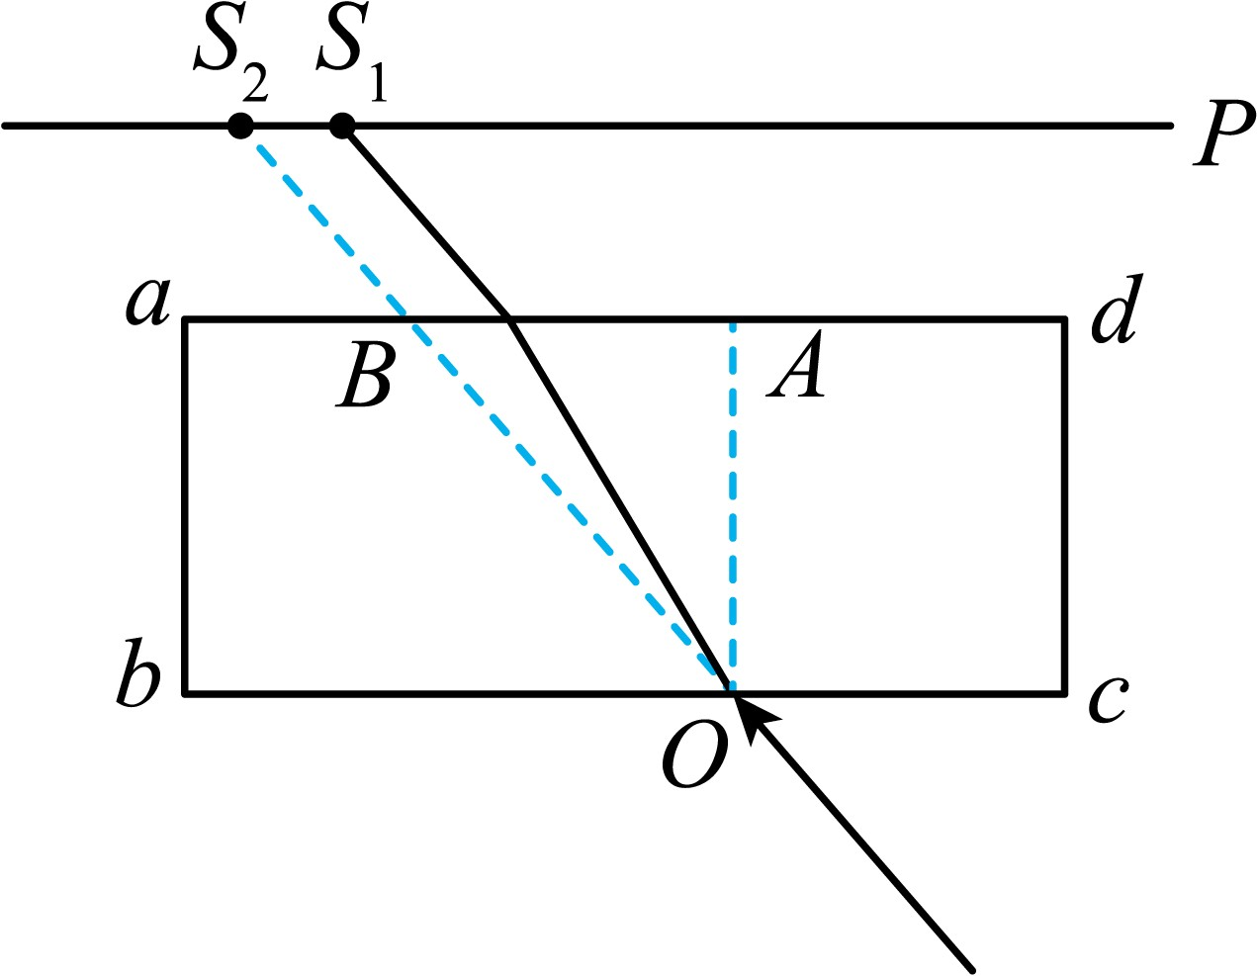用激光测玻璃砖折射率的实验中，玻璃砖与屏 *P* 平行放置，从另一侧用激光笔以一定角度照射，此时在屏上的 *S*1 处有激光点，移走玻璃砖，光点移到 *S*2 处，回答下列问题：
2. 请画出激光束经玻璃折射后完整的光路图 ；
3. 已经测出 *AB = l*1，*OA = l*2，*S*1*S*2*= l*3，则折射率 *n =* （用 *l*1、*l*2、*l*3 表示）；
4. 若改用宽 *ab* 更小的玻璃砖做实验，则 *S*1*S*2 间的距离会 （填“变大”，“变小”或“不变”）。

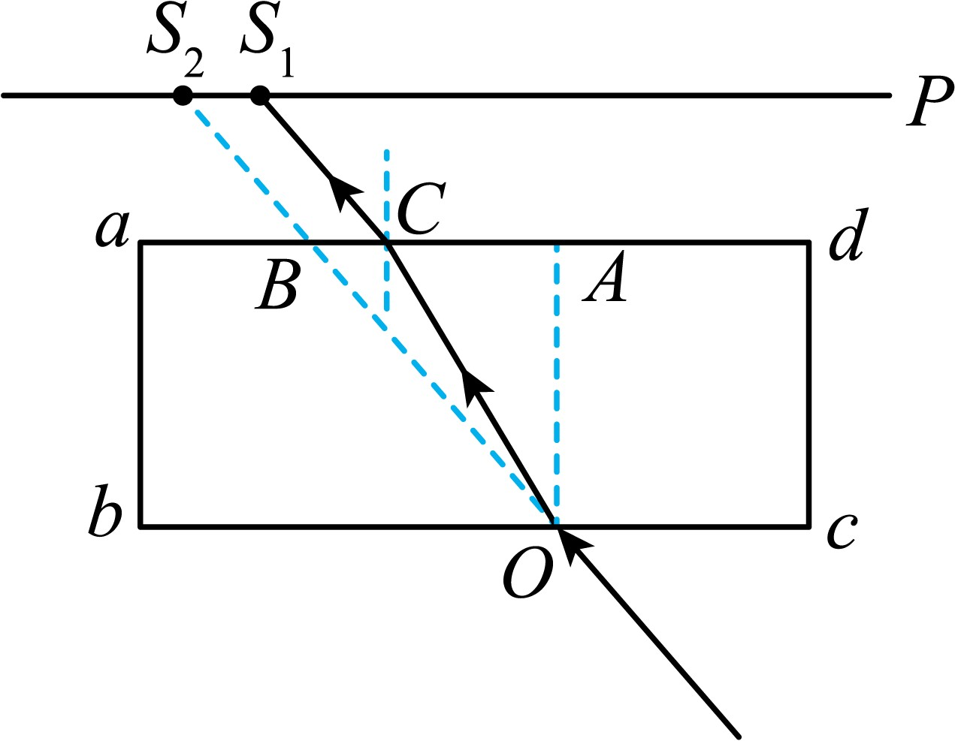【答案】 ①. ②. ③. 变小

【解析】

【详解】（1）[1]根据题意画出光路图如下图所示



（2）设光线入射角为*θ*、折射角为*α*，则在 *C* 点根据折射定律有

*n*sin*θ =* sin*α*

由于射入玻璃砖的入射角是射出玻璃砖的折射角，则

*S*1*S*2*= CB*

根据几何关系可知



联立解得



（3）[3]若改用宽 *ab* 更小的玻璃砖做实验，则画出光路图如下

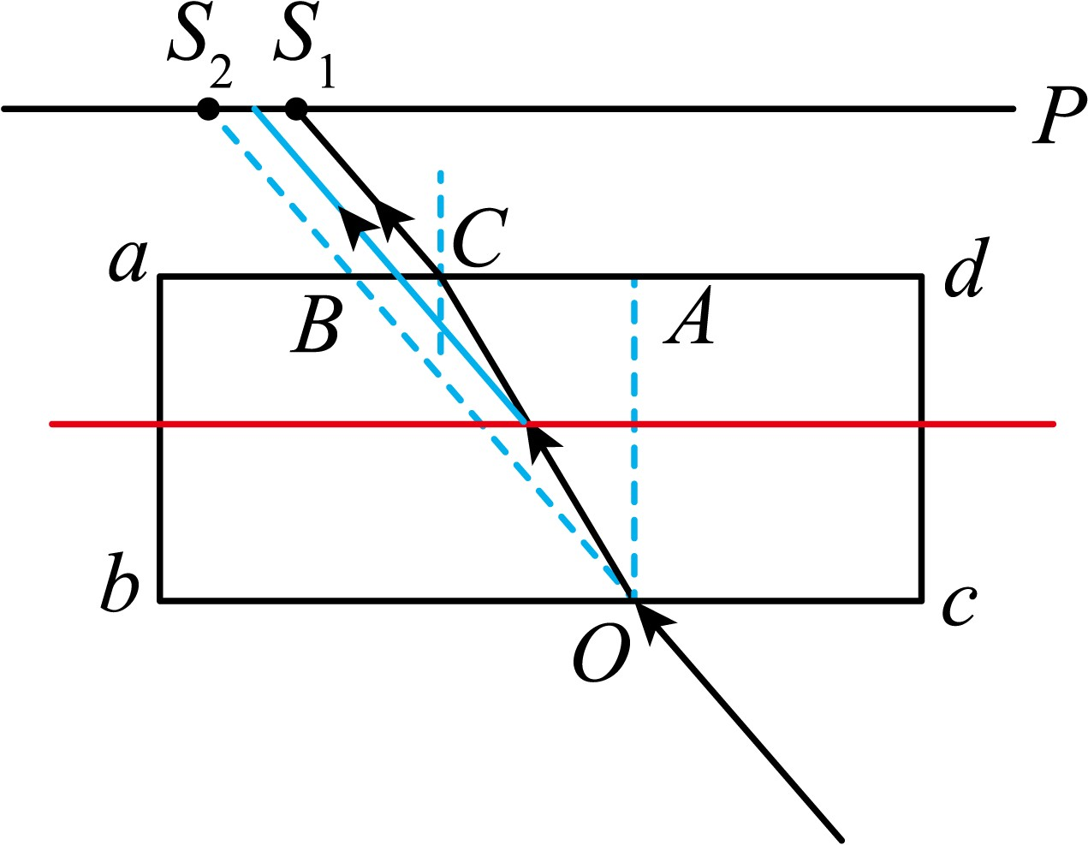

可看出 *S*1*S*2 间的距离变小。

1. 用如图所示的电路测量一个量程为 100μA，内阻约为 2000Ω的微安表头的内阻，所用电源的电动势约为

12V，有两个电阻箱可选，*R*1（0 ~ 9999.9Ω），*R*2（99999.9Ω）

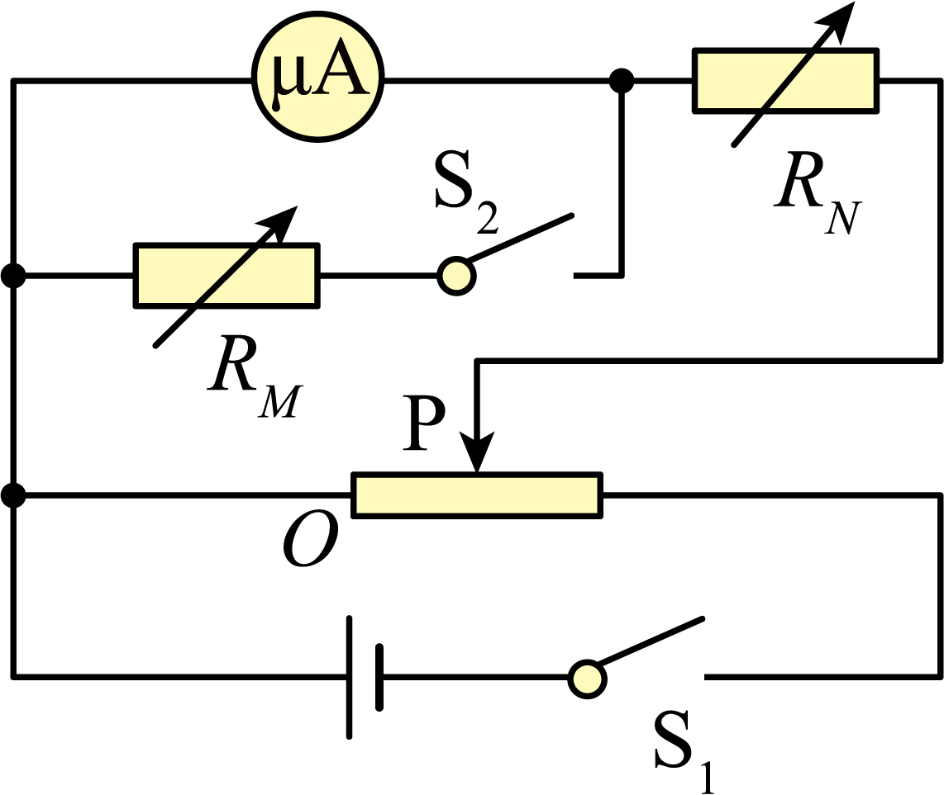

1. *RM* 应选 ，*RN* 应选 ；
2. 根据电路图，请把实物连线补充完整 ；

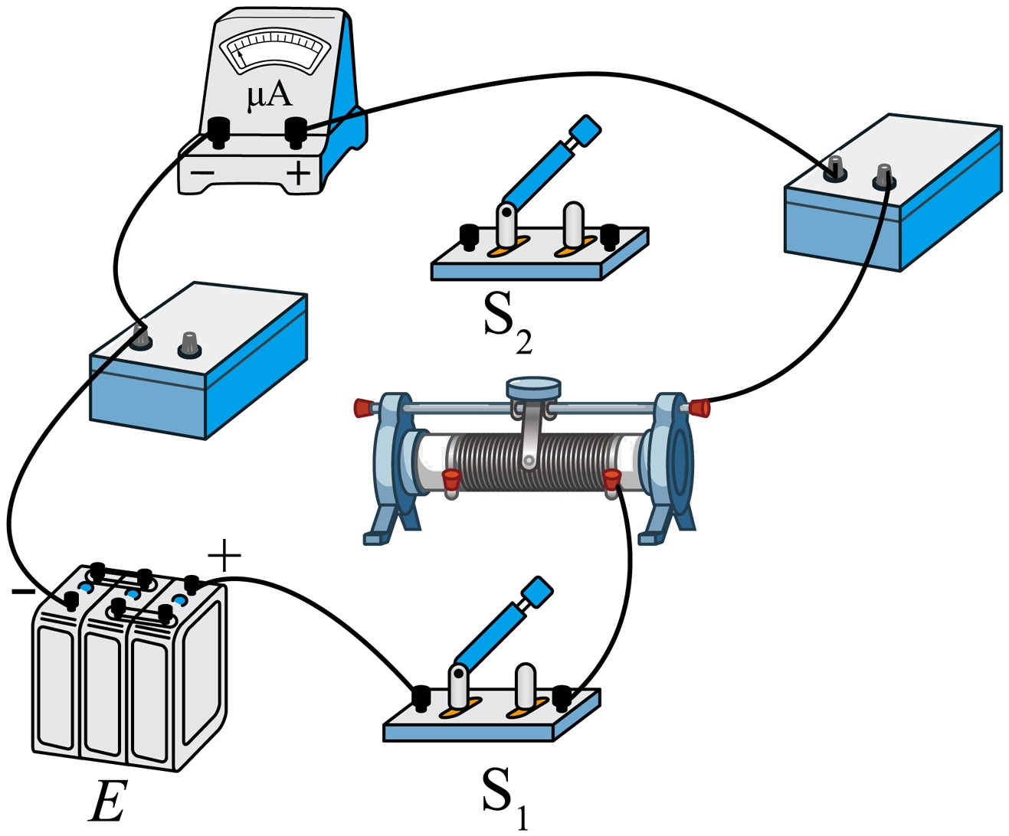

1. 下列操作顺序合理排列是 ：

①将变阻器滑动头 P 移至最左端，将 *RN* 调至最大值；

②闭合开关 S2，调节 *RM*，使微安表半偏，并读出 *RM* 阻值；

③断开 S2，闭合 S1，调节滑动头 P 至某位置再调节 *RN* 使表头满偏；

④断开 S1、S2，拆除导线，整理好器材

1. 如图是 *RM* 调节后面板，则待测表头的内阻为 ，该测量值 （填“大于”、“小于”、

“等于”）真实值。

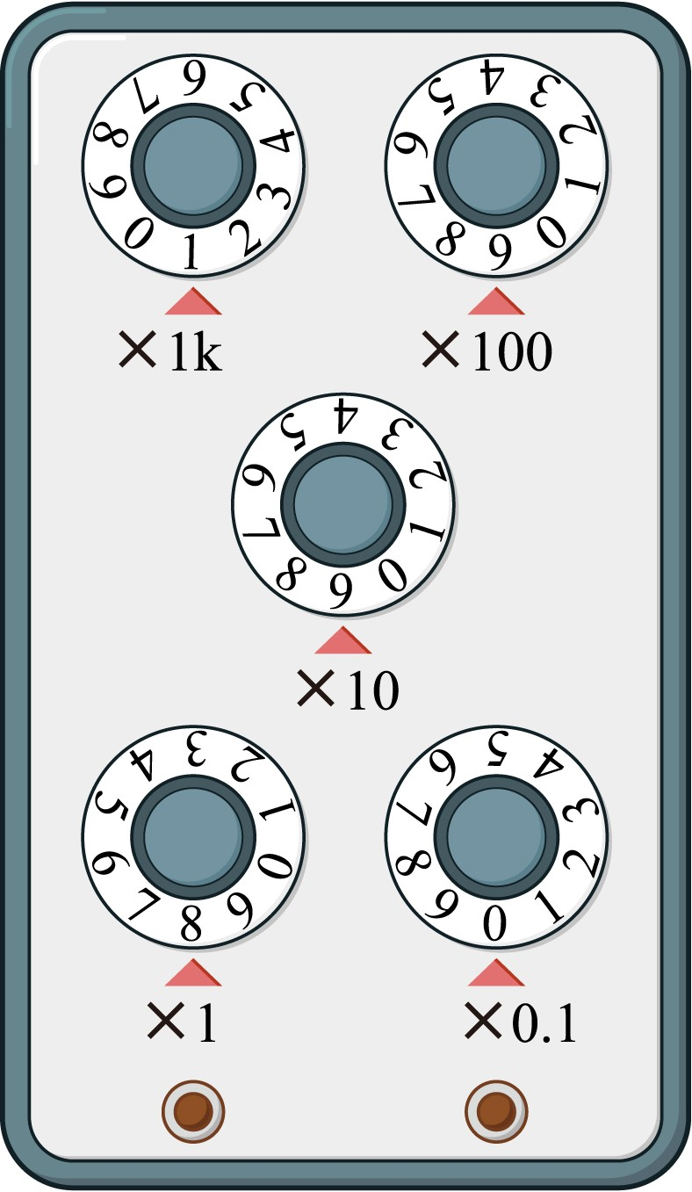

1. 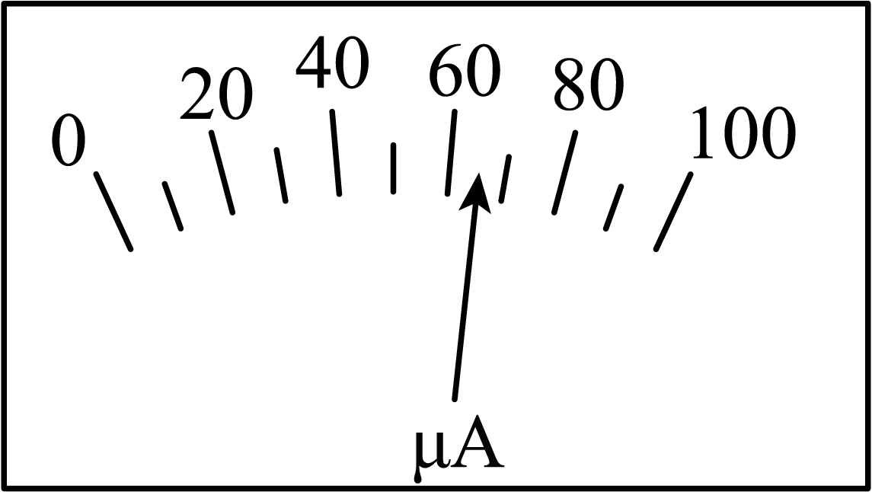将该微安表改装成量程为 2V 的电压表后，某次测量指针指在图示位置，则待测电压为 V（保留 3 位有效数字）。
2. 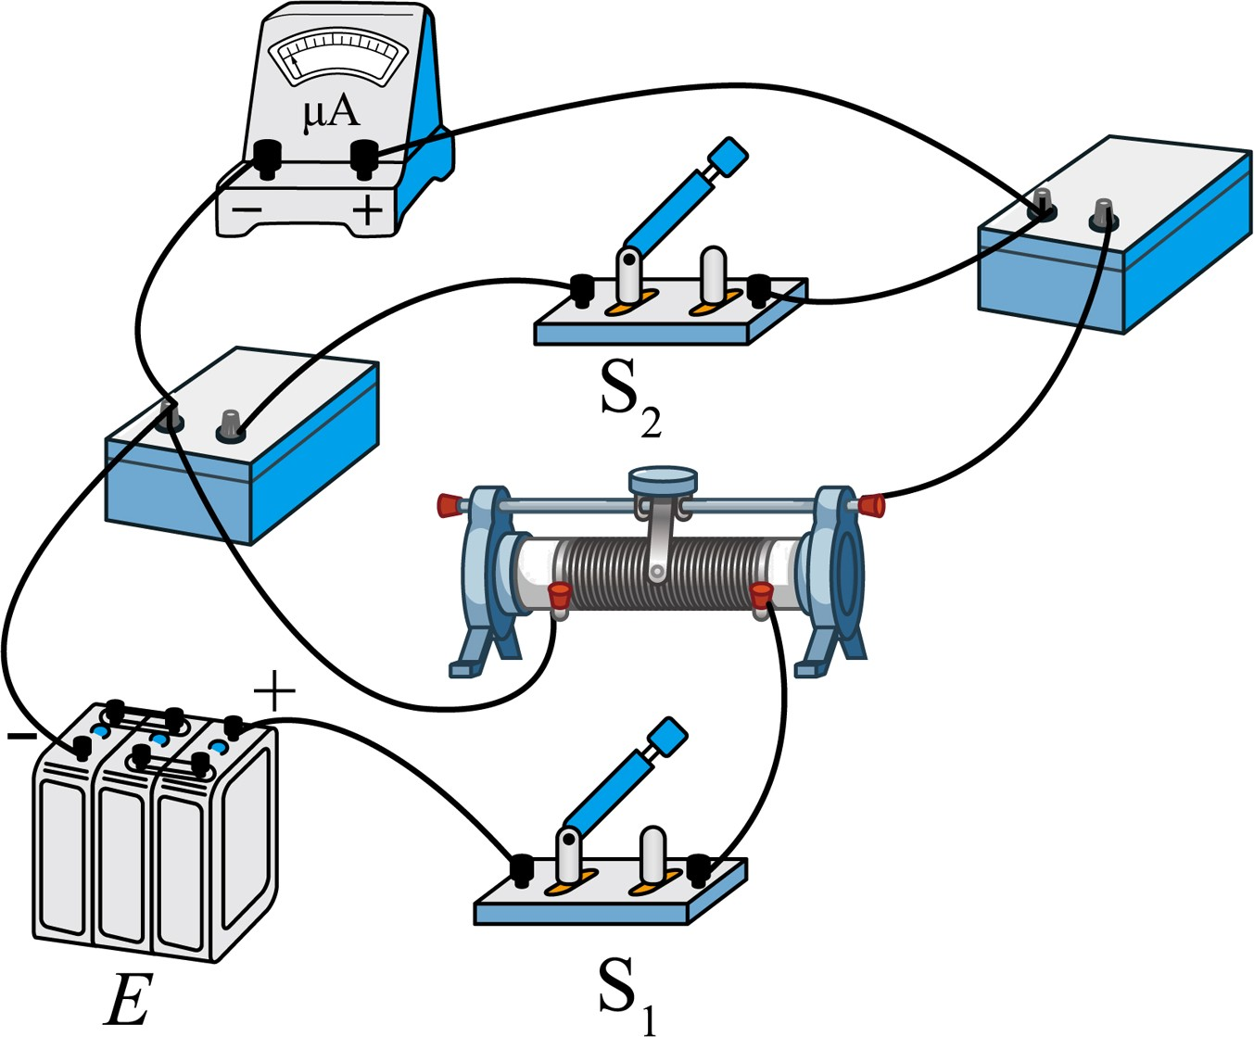某次半偏法测量表头内阻的实验中，S2 断开，电表满偏时读出 *RN* 值，在滑动头 P 不变，S2 闭合后调 节电阻箱 *RM*，使电表半偏时读出 *RM*，若认为 *OP* 间电压不变，则微安表内阻为 （用 *RM*、*RN* 表示）

【答案】 ①. *R*1 ②. *R*2 ③. ④. ①③②④

⑤. 1998.0Ω ⑥. 小于 ⑦. 1.28 ⑧. 

【解析】

【详解】（1）[1][2]根据半偏法的测量原理可知，*RM* 与 *R*1 相当，当闭合S2 之后，变阻器上方的电流应基本

不变，就需要 *RN* 较大，对下方分压电路影响甚微。故 *RM* 应选 R1，*RN* 应选 R2。

（2）[3]根据电路图连接实物图有



（3）[4]根据半偏法的实验步骤应为

①将变阻器滑动头 P 移至最左端，将 *RN* 调至最大值；

③断开 S2，闭合 S1，调节滑动头 P 至某位置再调节 *RN* 使表头满偏；

②闭合开关 S2，调节 *RM*，使微安表半偏，并读出 *RM* 阻值；

④断开 S1、S2，拆除导线，整理好器材。

（4）[5]根据 *RM* 调节后面板读数为 1998.0Ω。

[6]当闭合 S2 后，原电路可看成如下电路

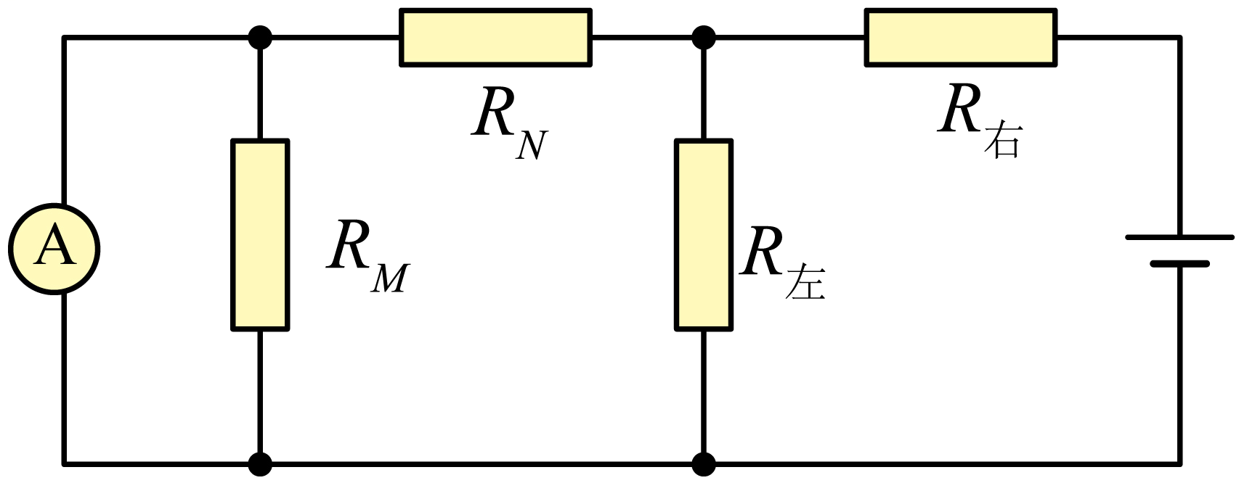

闭合 S2 后，相当于 *RM* 由无穷大变成有限值，变小了，则流过 *RN* 的电流大于原来的电流，则流过 *RM* 的电流大于 ，故待测表头的内阻的测量值小于真实值。

（5）[7]将该微安表改装成量程为 2V 的电压表，则需要串联一个电阻 *R*0，则有

*U = I*g(*R*g＋*R*0)

此时的电压读数有

*U*′ *= I*′(*R*g＋*R*0)

其中

*U =* 2V，*I*g*=* 100μA，*I*′ *=* 64μA

联立解得

*U*′ *=* 1.28V

（6）根据题意 *O*P 间电压不变，可得

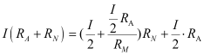

解得



1. 某饮料瓶内密封一定质量理想气体，时，压强

（1）时，气压是多大？

（2）保持温度不变，挤压气体，使之压强与（1）时相同时，气体体积为原来的多少倍？

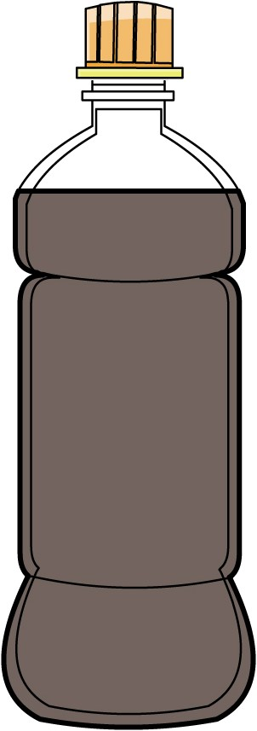

【答案】（1）；（2）0.97

【解析】

【详解】（1）瓶内气体的始末状态的热力学温度分别为

，

温度变化过程中体积不变，故由查理定律有



解得



（2）保持温度不变，挤压气体，等温变化过程，由玻意耳定律有



解得



1. 如图所示，*U* 形金属杆上边长为，质量为，下端插入导电液体中，导电液体连接电源，金属杆所在空间有垂直纸面向里的匀强磁场。
2. 若插入导电液体部分深，闭合电键后，金属杆飞起后，其下端离液面高度，设

杆中电流不变，求金属杆离开液面时 速度大小和金属杆中的电流有多大；

1. 若金属杆下端刚与导电液体接触，改变电动势的大小，通电后金属杆跳起高度，通电时间

，求通过金属杆截面的电荷量。

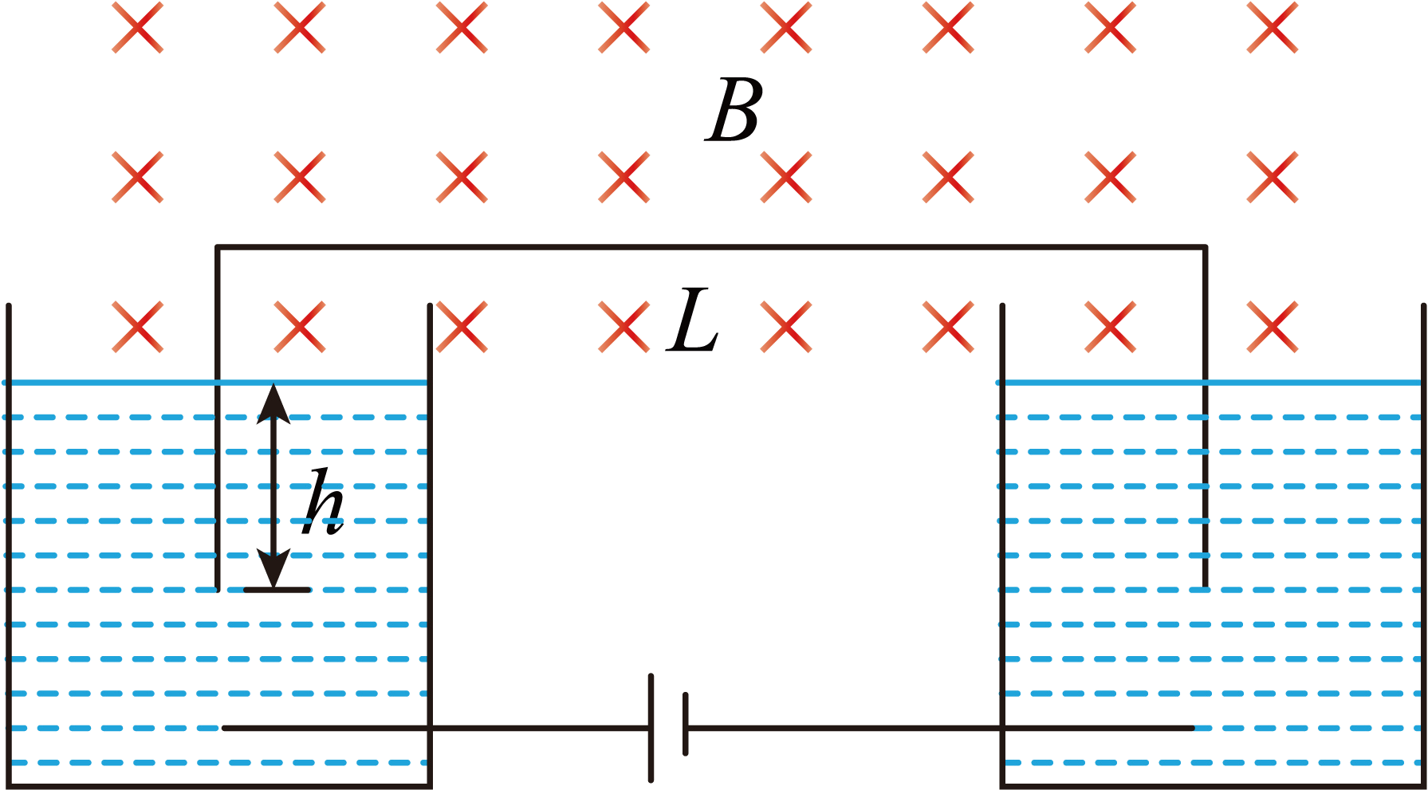

【答案】（1），4A；（2）0.085C

【解析】

【详解】（1）对金属杆，跳起的高度为，竖直上抛运动由运动学关系式



解得



通电过程金属杆收到的安培力大小为



由动能定理得



解得



（2）对金属杆，通电时间，由动量定理有



由运动学公式



通过金属杆截面的电荷量



联立解得



1. 如图所示，有一固定的光滑圆弧轨道，半径 ，一质量为 的小滑块B 从轨道顶端滑下，在其冲上长木板 C 左端时，给木板一个与小滑块相同的初速度，已知，B、C 间动摩擦因数 ，C 与地面间的动摩擦因数，C 右端有一个挡板，C 长为。

求：

（1）滑到的底端时对的压力是多大？

1. 若未与右端挡板碰撞，当与地面保持相对静止时，间因摩擦产生的热量是多少？
2. 在时，B 与C 右端挡板发生碰撞，且碰后粘在一起，求从滑上到最终停止所用 时间。

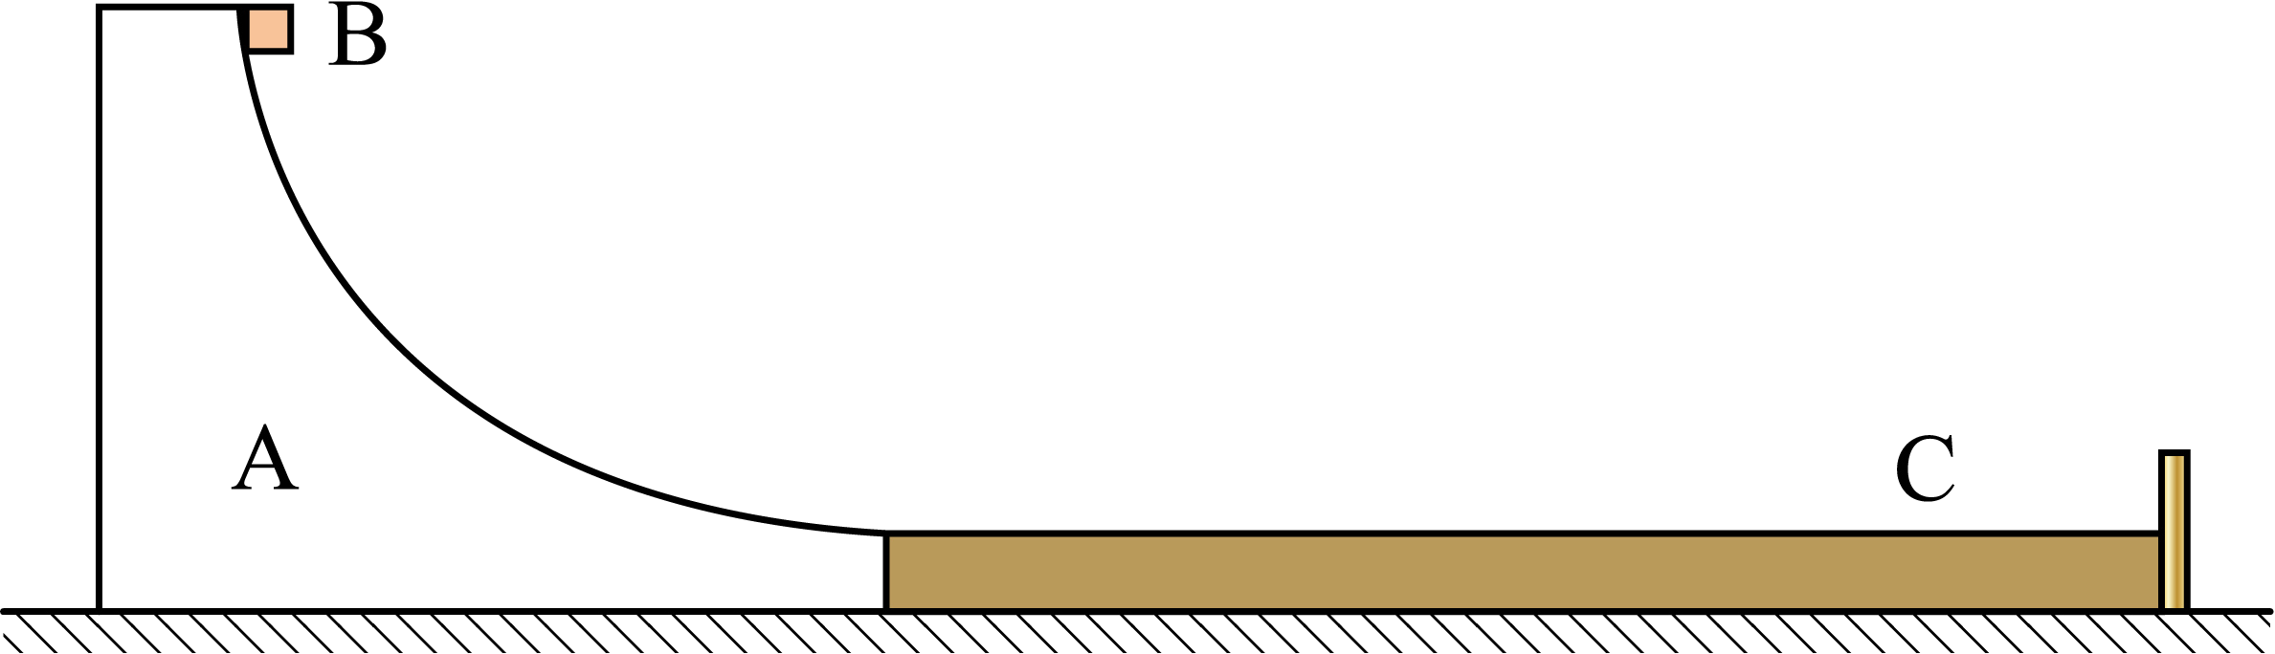

【答案】（1）30N；（2）1.6J；（3）

【解析】

【详解】（1）滑块下滑到轨道底部，有



解得



在底部，根据牛顿第二定律



解得



由牛顿第三定律可知 B 对 A 的压力是。

1. 当 B 滑上 C 后，对 B 分析，受摩擦力力向左，根据牛顿第二定律得



解得加速度向左为



对 C 分析，受 B 向右的摩擦力和地面向左的摩擦力



根据牛顿第二定律



解得其加速度向左为



由运动学位移与速度关系公式，得 B 向右运动的距离



C 向右运动距离



由功能关系可知，B、C 间摩擦产生的热量



可得



1. 由上问可知，若 B 还末与 C 上挡板碰撞，C 先停下，用时为，有



解得



B 的位移为



则此刻的相对位移为



此时



由，一定是 C 停下之后，B 才与 C 上挡板碰撞。设再经时间 B 与 C 挡板碰撞，有



解得



碰撞时 B 速度为



碰撞时由动量守恒可得



解得碰撞后 B、C 速度为



之后二者一起减速，根据牛顿第二定律得



后再经后停下，则有



故 从滑上 到最终停止所用的时间总时间

